Ауелхан Арайлым Орынханқызы
Қысқа мерзімді жоспар
Білім беру саласы: | Қатынас
ҰОҚ: | Сөйлеуді дамыту
Бөлім, бөлімше: | 1.1.Тыңдалым және айтылым. Әңгіме мазмұнын болжау.
Оқу мақсаты | 0.1.1.3 Сөздер мен фразалардағы дыбыстарды дұрыс дыбыстау.  0.1.1.4 Сурет бойынша дұрыс әңгімелеу,болжау жасау.
Тақырыбы: | Мен үлгілі баламын
ҰОҚ мақсаты: | Сурет бойынша дұрыс әңгіме құрайды.Әңгіме мазмұнын болжаа айтады.
Күтілетін нәтиже: | Сурет бойынша әңгіме құрайды.Берілген кіріспе бойынша әңгіме мазмұнын болжайды.
Ойлау деңгейі: | Білу,түсіну,қолдану.
ҰОҚ түрі: | Саяхат сабақ.
Жоспарланған уақыт:  І.ҰОҚ басы:  5 минут  0-5 минут  Алдыңғы білімге шолу жасау.  ҰОҚ мақсатын күтілетін нәтижесін хабарлау.  5минут  2 минут  ҰОҚ ортасы:  5минут  ҰОҚ соңы:  3минут | Жоспарланған жұмыс іс-әрекет:  Сәлемдесу.  Ширату «Мен қандай баламын?»  Мен үлгілі баламын,  Айтқан тілді аламын.  Жина,- десе,- ойыншықты,  Өзім жинап қоямын.  Ініме де көмекке  Бірінші боп барамын.  1,2,3 орырайық,топқа біз.  1 топ:Үлгілі топ.  2 топ: Ақылды топ.  3 топ: Әдепті топ.  «Топтастыру» әдісі Саралау-топқа,рөлге бөлу арқылы саралау  Сыни ойлау «Бала үні»  «Дұрыс-дұрыс емес» ойыны:  Ашық сұрақтарға жауап беру.  -Балалар үлгілі деп қандай баланы айтамыз?  -Біздің арамызда үлгілі бала бар ма?  -Кімнің үлгілі бала болғысы келеді?  -Ол үшін не істеу керек?  -Өздерің үлгі алатын аға әпкелерің барма?  -Олардың қандай қасиеттерін үлгі тұтуға болады?  Мазмұндау саралау- Диалог/сұрақтар қолдану арқылы саралау  4К модель Сыни ойлау.«Бала үні»  Мұғалім көмегімен  Бағалау: «Бармақ» әдісі арқылы  «Ой қозғау»әдісі  Ендеше бүгінгі біздің өтетін жаңа тақырыбымыз  Мен, үлгілі баламын!  Ұжымдық жұмыс  I-топ  «Қайсысы дұрыс?» ойыны топтық жұмыс:  Іс-әрекет барысында баланың қызығушылығын арттыру үшін балаларға жалпы ортақ тапсырма  Сурет бойынша өз ойларыңды айтыңдар.  -Қайсысы дұрыс?  -Қайсысы дұрыс емес?  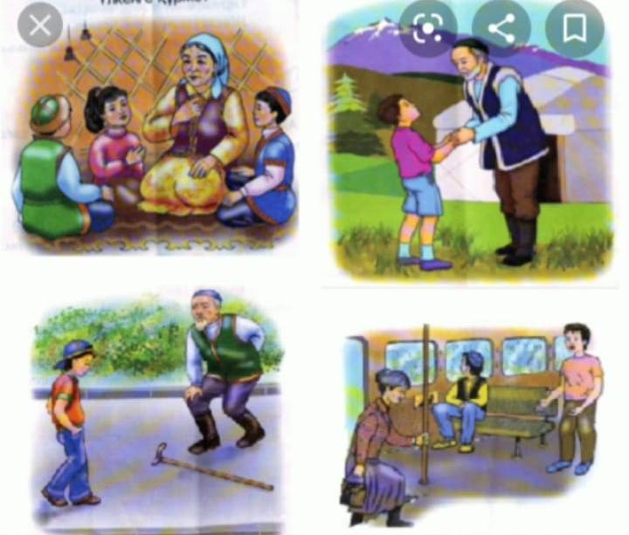  II-топ  Сурет бойынша өз ойларыңды айтыңдар.  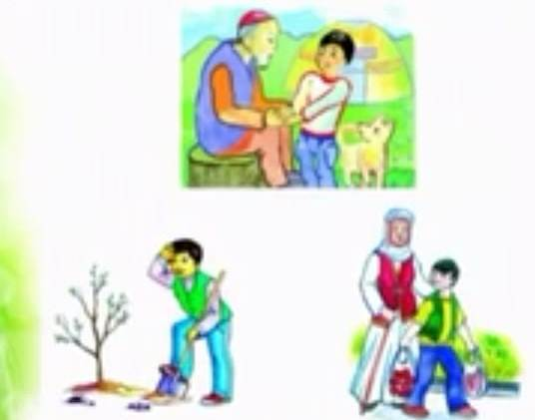  III-топ  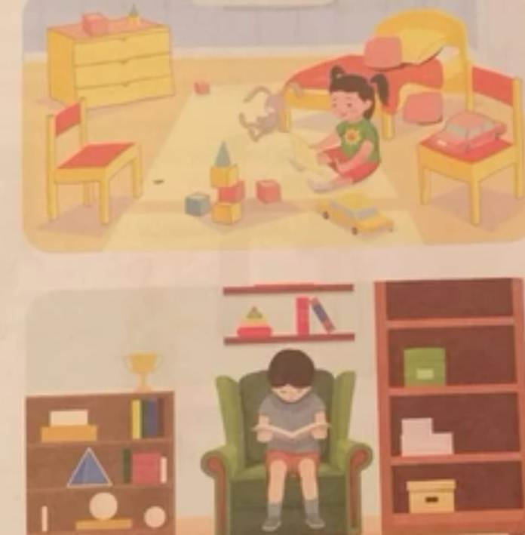  Блалар суретке мұқият қарайық?  -Қайсы баланың іс-әркеті саған ұнайды?  -Неліктен,саған ұнады ?  Мақсаты:Берілген тақырыпқа сын тұрғысынан ойлай отырып сөйлем құрастыра алады. Іс-әрекет барысында баланың қызығушылығы артады.  Жұппен жұмыс  «Жұбыңмен ақылдас»ойыны  -Балалар қыздың іс-әрекетіне өз ойыңды жұбыңа айт.  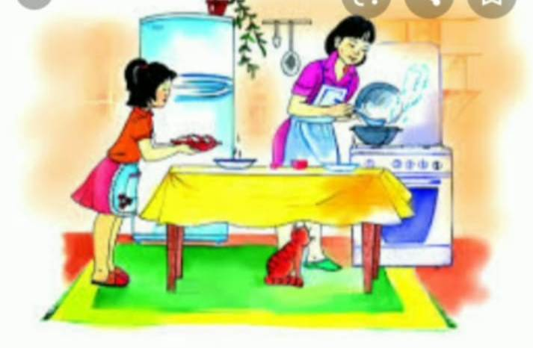  Кері байланыс:  -Балалар біз бүгінгі сабақта қандай бала болуды үйрендік?  - «Үлгілі»деген сөзді қалай түсінесіңдер?  Сергіту сәті: «  Сыни ойлау «Бала үні»  4К моделі бойынша тікелей бақылау  (Процесс саралау, өнім арқылы саралау )  Мұғалім жетекшілігімен  Жеке жұмыс «Сөз ойла, тез ойла» ойыны  Үлгілі,әдепті,ақылды, ... , ... , ... , ... .  Мақсаты: Балалардың сын тұрғысынан ойлау қабілеттерін арттыра отырып,сөздік қорын дамытады.  Кері байланыс:  Балалар алдарыңа берілген тапсырманы қалай орындадық?  Біз қандай сөздермен таныс болдық?  Ойын: «Өрмекші торы »  Ашық сұрақтар  Кері байланыс  Балалар сендерге бүгінгі оқу қызметі ұнады ма?  Бүгінгі сабақтан қандай әсер алдың?  -Нені білдіңдер?  -Қандай бала боласыңдар?  -Ол үшін қандай болуымыз керек?  Сыни ойлау. «Бала үні»  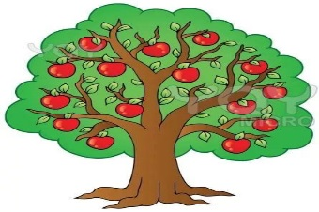  Рефлексия  Жарайсыңдар балалар сендер оқу қызметінде барлық топ балалары өте жақсы қатысып отырдыңдар.  Балалар ортадағы əртүрлі көңіл күйдегі смайликтарді өз көңіл күйлеріне қарай стикерлер жапсырады. | Ресурстар  «Мен үлгілі баламын»  Ширату  Сұрақтар тізбесі  Ашық сұрақтар  Суретпен жұмыс  Ашық сұрақтар  «Жұбың  мен ақылдас»  ойыны  Жұмыс парақшасы  41Кері байланыс:  